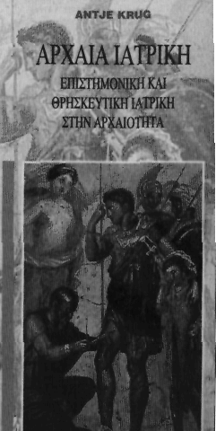

**ΕΚΔΟΣΕΙΣ ΑΚΑΔΗΜΙΑΣ ΑΘΗΝΩΝ**

Τόμος εξηκοστός ένατος. Αθήναι 2013

ΑΙΜ. ΜΑΥΡΟΥΔH, Τα ιοβόλα ζώα και τα δηλητήρια φάρμακα στην αρχαία ελλη­νική ιατρική. Καταγραφή της σχετικής γραμματείας και μελέτη των ομόθεμων έργων του Φιλουμένου και του ανωνύμου [Αίλιος Προμώτος;]. ISBN 978-960-404-267-8

ΑΡΧΙΓΕΝΗΣ ΦΙΛΙΠΠΟΥ ΙΑΤΡΟΣ <http://www.academyofathens.gr/el/content/%CE%B1%CE%B9%CE%BC%CE%B9%CE%BB%CE%AF%CE%BF%CF%85-%CE%BC%CE%B1%CF%85%CF%81%CE%BF%CF%85%CE%B4%CE%AE-%CE%B1%CF%81%CF%87%CE%B9%CE%B3%CE%AD%CE%BD%CE%B7%CF%82-%CF%86%CE%B9%CE%BB%CE%AF%CF%80%CF%80%CE%BF%CF%85-%CE%B1%CF%80%CE%B1%CE%BC%CE%B5%CF%8D%CF%82>

Τόμος εξηκοστός δεύτερος. Αθήναι 2010

Α. Δ. ΜΑΥΡΟΥΔΗ, Μακεδονική ιατρική προσωπογραφία. Μακεδόνες γιατροί και γιατροί στην υπηρεσία Μακεδόνων κατά την αρχαιότητα.

ISBN: 978-960-404-191-6

Τόμος δέκατος έκτος. Εν Αθήναις 1952

ΓΑΛΗΝΟΥ, Των εις το περί χυμών Ιπποκράτους υπομνημάτων Βιβλία Γ', υπό Αδαμαντίου Κοραή (Έκδοση Α. Π. Κούζη).

|  |  |
| --- | --- |
| Τόμος τριακοστός δεύτερος. Αθήναι 1973  Χ. Ι. ΤΟΥΛ, "Περί καρδίης" βιβλίον της Ιπποκρατικής Συλλογής. | 16.50 |
| Τόμος τριακοστός τρίτος. Αθήναι 1972 (εξαντλήθηκε)  Γ. Ε. ΜΥΛΩΝΑ, Το θρησκευτικόν κέντρον των Μυκηνών. |  |
| Τόμος τριακοστός τέταρτος. Αθήναι 1975  Χ. Ι. ΤΟΥΛ, Ψ.-Ιπποκράτους "Περί Εβδομάδων". |  |

Τόμος εικοστός. Εν Αθήναις 1954

A. PHILIPPSON, Kuppelberge und Verwandtes, in Verbindung mit Geröllkegeln, in der Aegaeis; auch mit Beispielen aus Italien. - Κ. Α. ΚΟΝΟΜΟΥ, Βίος Νικήτα Σταματελοπούλου ή Νικηταρά. Καταγραφή Γεωργίου Τερτσέτη εκ τεσσάρων νέων χειρογράφων. - Σ. Ι. ΤΣΟΥΡΑ, Περί της σχέσεως μεταξύ των νευροεκκριτικών κυττάρων των πυρήνων του υποθαλάμου και του οπισθίου λοβού της υποφύσεως. - Φ. ΚΟΥΚΟΥΛΕ, Η νεοελληνική ερμηνεία των ονείρων και η ονειροκριτική παράδοσις. - C. A. ISAAKIDES, La mouche des olives.

